**Высокопатогенный грипп птиц.**

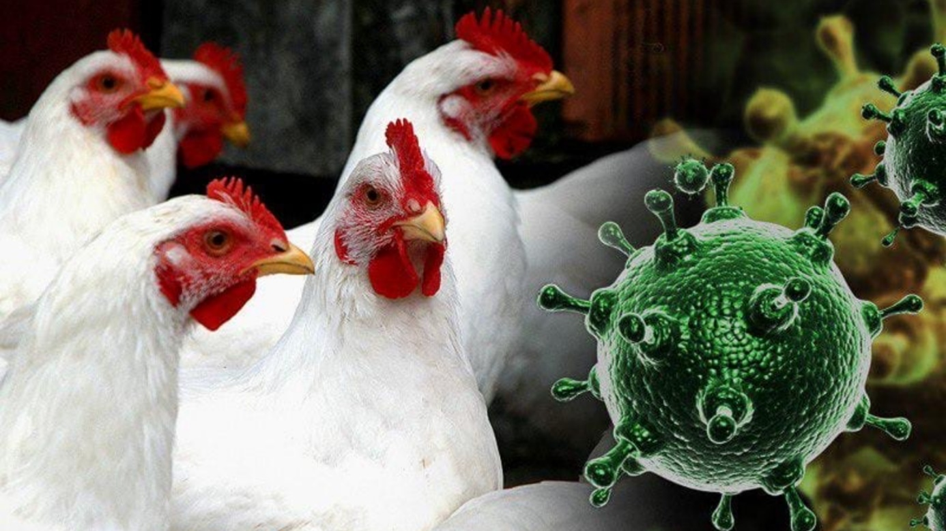

В течение июня на территории центральной России наблюдается обострение эпизоотической ситуации по высокопотагенному гриппу птиц. На конец июня 2022 года выявлено среди домашней птицы 6 очагов заболевания на территории Рязанской области и 1 очаг на территории Курской области.

**Высокопатогенный грипп птиц** - высококонтагиозная вирусная болезнь всех видов птиц (диких, синантропных, домашних, декоративных и экзотических), характеризующаяся поражением кровеносной и центральной нервной систем, органов дыхания, пищеварения, выделения и яйцеобразования. Заболеваемость составляет 80 - 100%, а смертность в зависимости от степени вирулентности штаммов вируса и условий содержания восприимчивого поголовья птицы - 10 - 100%. Данное заболевание характеризуется потенциально высокой опасностью возбудителя для человека.

Основной источник вируса – дикие перелётные птицы, в основном водоплавающие, которые являются резервуаром вируса в природе.

Основные пути передачи - через корм или воду, а также воздушно-капельный путь передачи при прямом контакте восприимчивого поголовья с инфицированной птицей.

Инкубационный период длится от 1 до 5 суток. Наиболее чувствительны к вирусу цыплята и индейки. У кур заболевание чаще протекает молниеносно, бессимптомно и приводит к 100%-ному летальному исходу. А при остром течение заболевания отмечаются повышение температуры тела, угнетение, сонливость, шаткость походки, парезы и параличи, запрокидывание головы, искривление шеи, отсутствие реакции на внешние раздражители, отказ от корма и воды, истечение из носовых отверстий, коньюктивит, помутнение роговицы и слепота, диарея. Наблюдается опухание и почернение гребня, синюшность сережек, отечность подкожной клетчатки головы, шеи, груди. У кур – несушек резко снижается яйценоскость.

**Профилактика гриппа птиц.**

Владельцам личных подворий, осуществляющих содержание и разведение птицы, в целях профилактики высокопатогенного гриппа птиц необходимо:

- Информировать госветслужбу района о наличии птицы. Предоставлять птицу специалистам в области ветеринарии по их требованию для осмотра и выполнять их указания о проведении мероприятий по профилактике и борьбе с гриппом птиц.

- Воздержаться от покупки птицы в местах несанкционированной торговли.

- Обеспечить раздельное содержание разных видов птицы. Домашнюю птицу содержать в условиях, исключающих её контакт с дикими и синантропными птицами. Не допускать посторонних лиц в места содержания домашней птицы.

- Оборудовать дезковрики при входе в помещения для содержания птиц, обеспечить проведение дезинфекции, дезинсекции и дератизации помещений. Уход за птицей осуществлять в спецодежде, соблюдать правила личной гигиены.

- Корма для птицы и инвентарь по уходу хранить изолированно в закрытых помещениях. Пищевые отходы вскармливать птице после их кипячения;

- Своевременно проводить уборку помещений и территорий от продуктов жизнедеятельности птиц, обеспечить биотермическое обеззараживание помёта;

- Запретить отлов дикой водоплавающей птицы для содержания в личных подворьях;

- Не допускать потрошение дичи во дворах и скармливание отходов домашним животным.

**При выявлении больной птицы или обнаружении трупов павшей птицы следует незамедлительно сообщить в Белевскую ветстанцию ТУ ТО «Суворовское МОВ» по телефонам 8–48–742-4-19-05, 8–48–742-4-11-85, или по горячей линии комитета ветеринарии Тульской области 8-48-72-37-07-74, 8-48-72-31-11-13.**

Некоторые вирусы гриппа А птиц способны инфицировать людей и вызывать у них заболевание разной степени тяжести с классическими признаками гриппа: острое ухудшение самочувствия с высокой температурой, головная боль, боль в мышцах и горле, кашель и насморк, затруднение дыхания, воспаление слизистой оболочки глаза. При тяжелом осложнении болезни развивается воспаление легких, возможно также поражение сердца, мышц и центральной нервной системы.

**Профилактика гриппа птиц у людей.**

- Соблюдать правила личной гигиены, условия хранения пищевых продуктов (не допускается совместное хранение сырых продуктов с готовыми пищевыми продуктами), применять для обработки сырых продуктов отдельные кухонные инструменты (ножи, разделочные доски).

- Избегать контакта с подозрительной в заболевании или павшей птицей.

- Осуществлять уход за птицей, уборку помещений и территории в выделенной для этого рабочей одежде. Во время уборки не следует пить, принимать пищу, курить.

- Приобретать для питания мясо птицы, яйцо и другую птицеводческую продукцию в местах санкционированной торговли.

- Употреблять в пищу мясо птицы и яйцо после термической обработки: яйцо варить не менее 10 минут, мясо – не менее 30 минут при температуре 100°С.

- Исключить контакт с водоплавающими и синантропными птицами (голуби, воробьи, вороны, чайки, утки, галки).